成都猿辅导

2025届校园招聘简章

公司简介

看云控股集团创立于2012年,旗下业务涵盖教育科技、新消费品、企业服务、数字出版等多个板块。集团致力于借助前沿科技创造极致用户体验,在各业务线运营着多个国内知名品牌，服务超过数亿的用户。

猿辅导，全国累计用户破4亿，为北京冬奥会官方赞助商。自2015年，自研超低延时音视频直播技术，至今仍保持业内领先的直播课体验。2018年，获得“斯坦福问答数据集”A顶级赛事世界第一。2021年，猿辅导团队获语音识别顶会组织第一。

旗下拥有猿辅导、斑马、小猿口算、猿编程、小猿学练机等多款在线教育产品。旗下教辅图书一年累计销量超过400w册。

二、招聘职位 （岗位皆不限教资和专业）
- 高中在线班主任（不要求学科功底，学情分析规划）
- 初中在线班主任

三、职位介绍
- 初中在线班主任

【岗位职责】
- 辅导服务：辅助主讲老师教学，为学生提供课前预习、到课跟踪、课堂帮助、问题答疑、作业批改、重难点辅导等服务，解决学生学习过程中的各种问题；
- 用户运营：根据工作手册运营班级社群等，确保日常沟通和服务的高效完成；
- 续报转化：基于对产品和课程的理解，确保服务质量达到用户满意度指标，开展用户转化或产品续报工作，保证目标的达成。

【任职要求】
- 统招本科及以上学历，专业不限，应、往届均可；
- 普通话标准，具备良好的沟通能⼒和服务意识，对⽤户负责；
- 学习能⼒强，有较强的执⾏能⼒和抗压能⼒；
- 具备互联⽹思维，愿意投身在线教育⾏业发展
- 高中在线班主任
【岗位职责】
- 学情分析：了解学生学习情况及家长预期，有针对性地制定学习规划，持续跟进、追踪效果；
- 用户运营：根据工作手册运营班级社群等，确保日常沟通和服务的高效完成；
- 续报转化：基于对产品和课程的理解，确保服务质量达到用户满意度指标，开展用户转化或产品续报工作，保证目标的达成。

【任职要求】
- 统招本科及以上学历，不限教资，不考察学科功底；
- 具备良好的沟通表达能力、组织协调能力、团队合作能力；
- 性格积极乐观，抗压能力强，愿意投身教育行业发展。
- 具备互联⽹思维，愿意投身在线教育行业发展。
【面试流程】
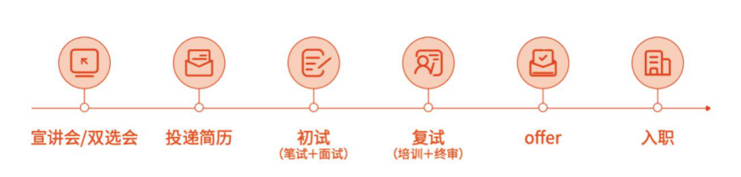
【工作地点】
- 成都武侯区太平洋保险金融大厦A区
【办公环境】
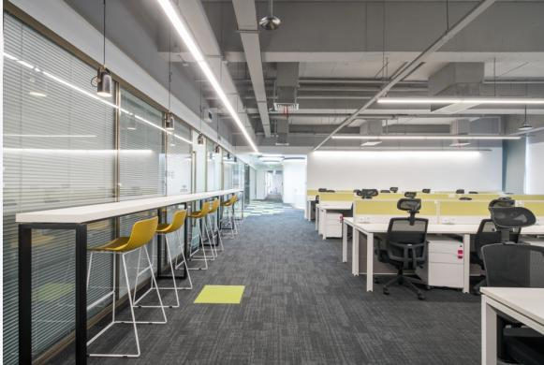
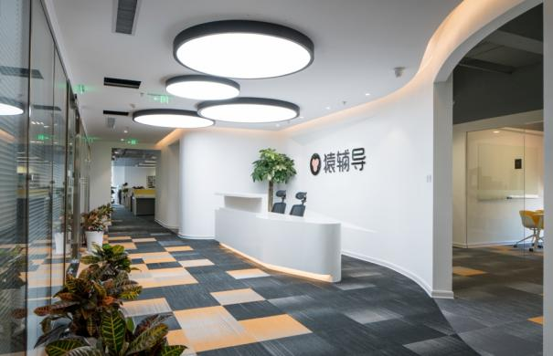

四、福利待遇
1、大平台：全球教育科技独角兽首位，冬奥会官方赞助商
2、晋升快：一年多次晋升评审，多个通道快速晋升
3、高薪资：无责底薪+绩效+综合补贴，综合月薪8～ 15K上不封顶
4、福利优：六险一金，年底双薪，年假7天起
5、重成长：定制专属培养计划，培养体系规范完善
6、人性化：团队年轻活力迸发，管理机制开明高效
五、晋升渠道
1、【主讲线】：初级老师→中级老师→主讲老师
2、【专业线】：T1-T10 级
3、【管理线】：组长→主管→高级主管→经理→总监

六、简历投递
简历投递邮箱: chenconglong@kanyun.com
邮件主题 ：高校+姓名+应聘岗位（例如：*****大学+张星+初中）
添加HR微信咨询岗位/投递简历：陈老师 19308054431

